ЛЕТОПИС ШКОЛЕ
2021/2022. ШКОЛСКА ГОДИНА

СЕПТЕМБАР, 2021.
01.09.2021.
Почетак школске 2021/2022. године
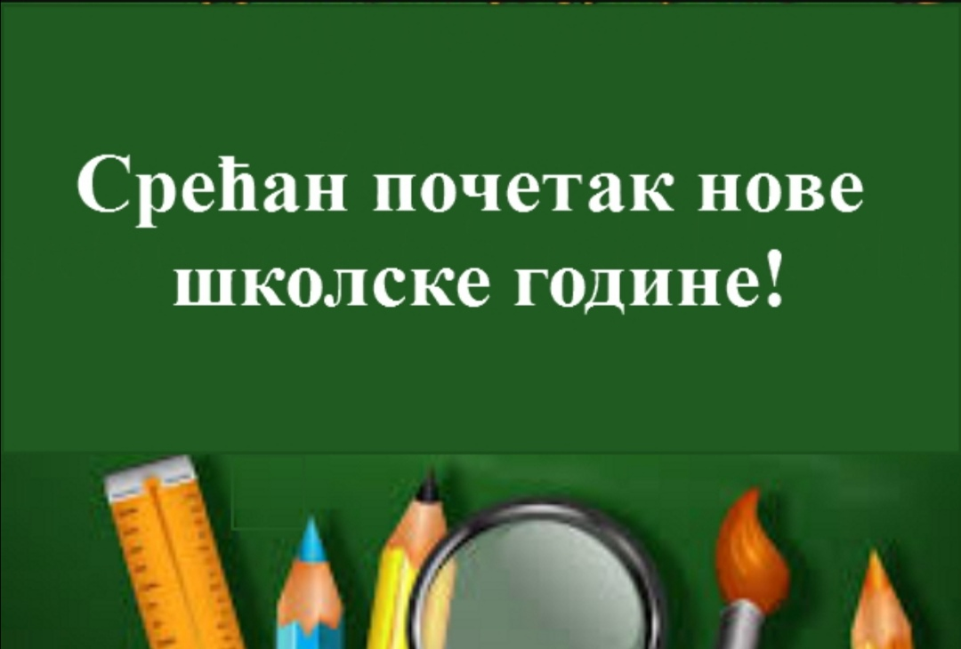

17.09.2021.
Екскурзија колектива (Требиње-Херцеговачка Грачаница - Манастир Тврдош- Тјентиште- Романија)

ОКТОБАР,2021.
Дечија недеља (03-07. 10.2021.)
04.10.2021.
Први дан Дечје недеље, обележили смо радионицом и важности дрвећа и пошумљавања, коју је одржао Ратко Ђурђевац из Еколошког покрета Врбас. Предавању су присуствовали ученици од 5-8. разреда. Дечју недељу обележићемо низом активности коју су припремили ученици и сви запослени у нашој школи.
05.10.2021.
Ученици 1. разреда (учитељица Олга Жугић), засадили су данас Дрво генерације! Срећно, децо!

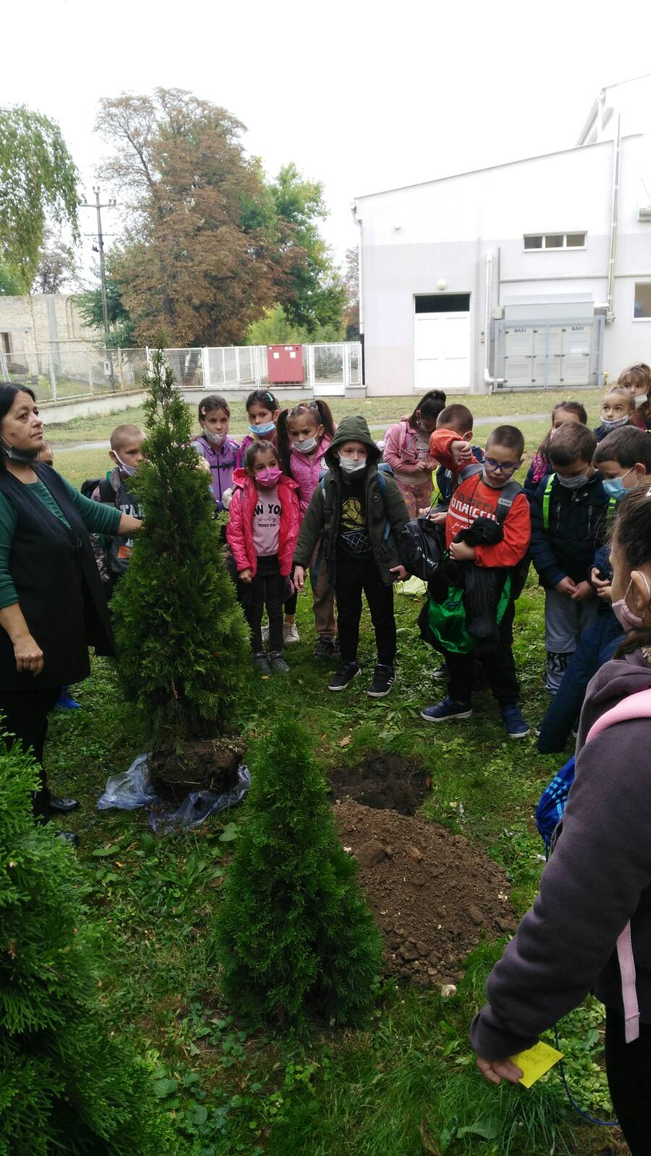

06.10.2021.
У спортској хали одржан је Штафетни полигон који је организовао наставник физичког васпитања, Ненад Миловић. Учествовали су ученици од 1-4. разреда наше школе. Од 4 екипе А, Б, Ц и Д, Ц група је победила. У групама су били распоређени ученици од 1-4. разреда. Све екипе су добиле као награду спортске реквизите.
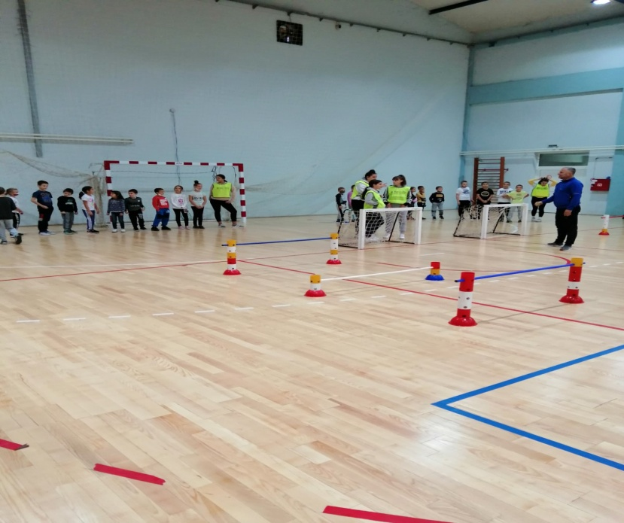
07.10.2021.
У току Дечије недеље у школској библиотеци имамо две акције ,, Поклони књигу" и ,,Шта бисте волели да читате?", у којима учествују сви ученици и сви запослени наше школе. Данас су ученици од 5-8. разреда презентовали своје литерарне радове, рецитовали песме и представили часопис школе ,,Ћирилко" својим млађим другарима од 1-4. разреда и тиме их подстакли и мотивисали да чешће посећују библиотеку, пишу, читају и уживају у чарима које књиге носе. Не заборавимо, библиотека је место где настају бајке! Реализатори ових лепих дешавања у нашој библиотеци су наставнице српског језика, Марија Грубач и Весна Томин.

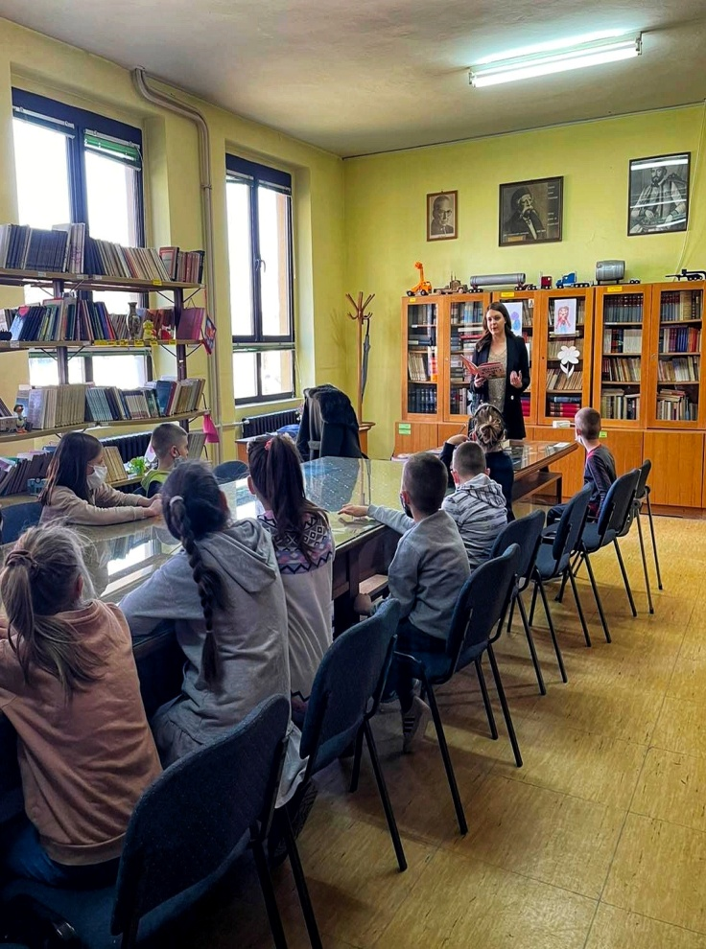

08.10.2021.
Данас смо у спортској хали организовали крос за све ученике. Координатор овог дешавања је наставник физичког васпитања, Ненад Миловић. Директор школе, Небојша Секулић доделио је ученицима медаље за освојена прва три места.

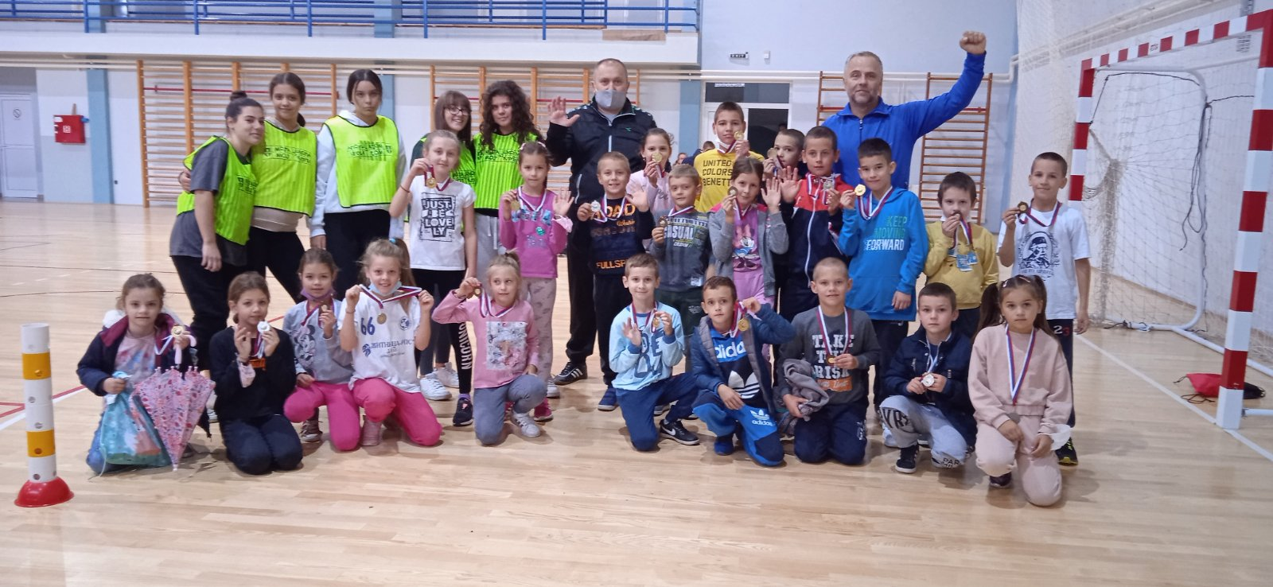

09.10.2021.
Представници позоришта ,,Лане" из Кикинде, улепшали су данашњи дан нашим малишанима луткарском представом ,,Мој друг полицајац". Представа је одржана у хали школе. Захваљујемо се нашим колегиницама Тањи Миловић, Стани Богдановић и Нели Андесилић на помоћи око организације.

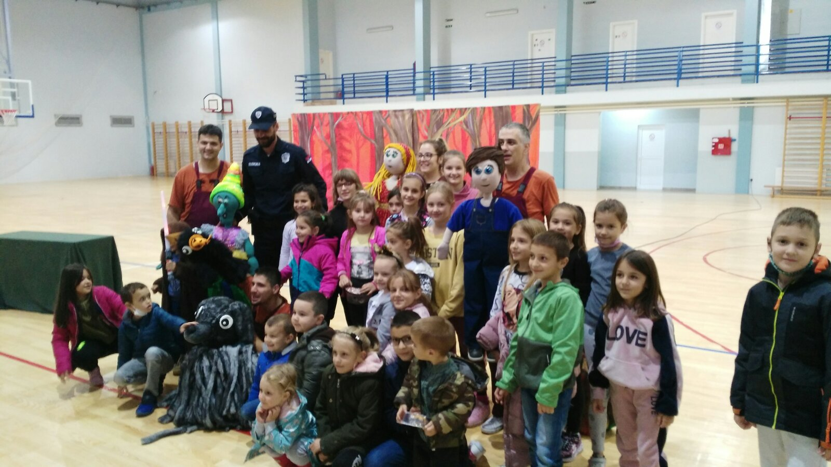

12.10.2022.
Поводом Дечије недеље у нашој школи реализовали смо школски литерарно и ликовно такмичење на тему ,,Дете је дете да га волите и разумете" чији су организатори наставнице српског језика, Весна Томин и Марија Грубач и наставница ликовне културе, Силвија Вулановић. Ученици који су освојили награде су: Сара Кузман 2. разред (учитељица Ирена Маринковић), Миљана Стијеповић 4. разред - (учитељица Светлана Алтхен), Николина Цицмил 5. разред ( наставнице Весна и Марија), Маша Радовић 7. разред (наставница Силвија).

27.10.2021.
Ученица 5. разреда наше школе, Николина Грубач, освојила је награду на литерарном конкурсу који је расписала Јавна библиотека ,,Данило Киш" у Врбасу поводом Дечије недеље, на тему ,,Дете је дете да га волите и разумете".
28.10.2021.
Посета наставника часовима 4. разреда почела је данас. У месецу октобру 1. час одржала је наставница Марија Грубач. Тема наставне јединице била је ,,Кад би мени дали један дан" (Бранислав Црнчевић). Поред ове наставне јединице, ученици су имали прилику да погледају презентацију ,, Библиотека - место где настају бајке" и подсете се колико је важно читати!
НОВЕМБАР, 2021.
01.11.2021.
Одржан је 109. трофеј ШУНС, 2021. у спортској хали. Наша школа је била домаћин.

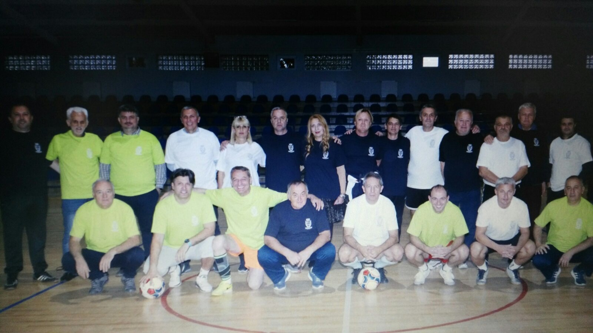

03.11.2021.
На литерарном конкурсу ,,Љуљашке ветрова" који је расписала Јавна библиотека ,,Данило Киш" у Врбасу, ученица 8. разреда, Уна Николић (наставница Весна Томин), освојила је награду за литерарни састав.
08.11.2022.
Дан школе!
Поводом Дана школе, наша школа расписала је фото конкурс ,,Моја школа". Ученици су били веома активни и овим путем их похваљујемо. Награде за најбољу фотографију добили су:
1. место Огњен Ћурчић (5.1) и Матеја Пејић (5.1)
2. место Јана Грубишић(5.1) и Миљана Стијеповић (4.1)
3. Елена Бајић (6.1).
Директор школе, Небојша Секулић, приредио је коктел за запослене поводом Дана школе и Дана просветних радника.

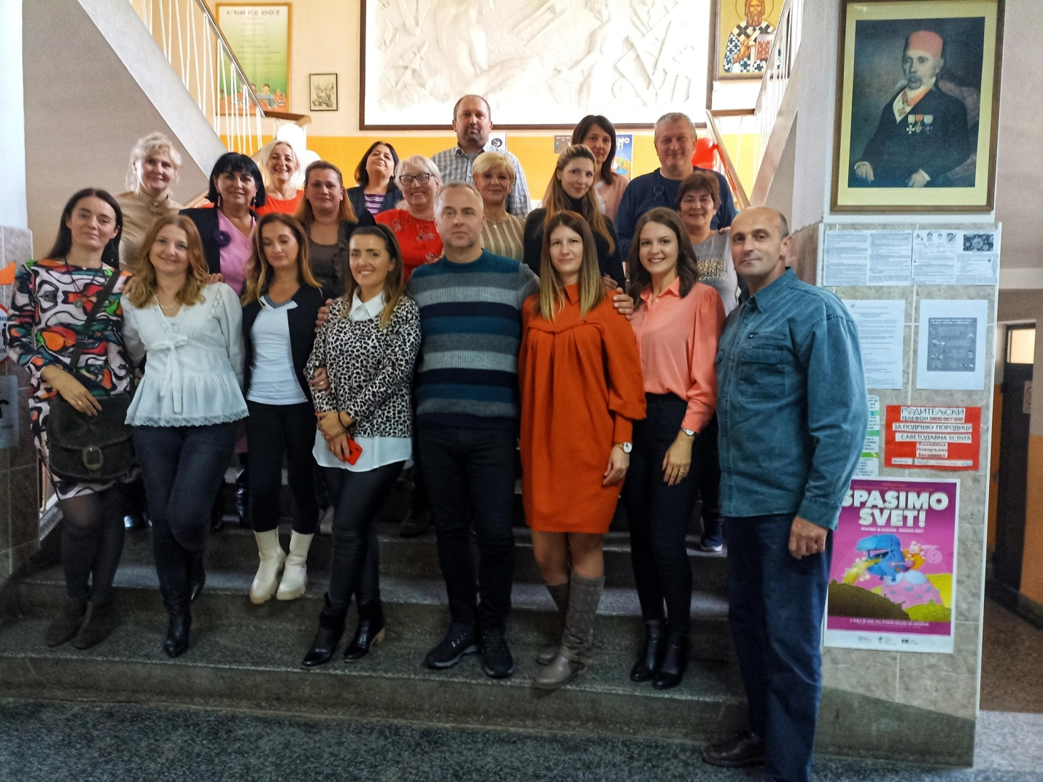

10.11.2021.
Данашњи дан провели смо у лепом дружењу са колективом ОШ,,Бранко Радичевић" из Савиног Села. Ишли смо на излет (Суботица - Палић). Захваљујемо се директорима Рахману Раму Тигању, Небојши Секулићу и колегиници Ружици Јелић на одличној организацији и превознику ,,Грми турс" из Врбаса.
19.11.2021.
Директор школе, Небојша Секулић данас је уручио награде ученицима који су освојили награде на фото конкурсу ,,Моја школа" који је расписан поводом Дана школе.
30.11.2021.
У сусрет празницима, педагог Маја Путић и наставнице српског језика, Весна Томин и Марија Грубач, наставница ликовне културе, Силвија Вулановић и наставник технике и технологије, Никола Поповић, организовали су новогодишњу радионицу. Велики број деце се одазвао и учествовао у овој радионици. Имали смо више пунктова и на сваком се радило нешто другачије. Правили смо јелку од књига, занимљиве украсе, траке, ланце од колаж папира, пахуље... Ученици су са својим учитељицама и Одељенским старешинама китили своје учионице.

Децембар, 2021.
02.12.2021.
Ученици 3. разреда наше школе (учитељица Ирена Маринковић), на часу пројектне наставе, припремили су и реализовали представу на тему ,,Новогодишње жеље"! Час су посетили педагог школе, Маја Путић и директор, Небојша Секулић и уједно су уживали гледајући представу талентованих малишана!
06.12.2021.
Наш ученик, Андреј Савчић, пласирао се на републичко такмичење ,,Дабар" из предмета Информатика и рачунарство које ће се одржати у Крушевцу. Честитамо Андреју и наставници Драгани Пушић!
08.12.2021.
На конкурсу ,,Најлепши, најшаренији и највећи лист" који је расписала Галерија Културног центра у Врбасу, ученици 4. разреда (учитељица Светлана Алтхен) Миљана Стијеповић (за најлепши лист) и Стеван Врекић (за највећи лист), освојили су 3. награде.
10.12.2021.
Ученици 3. разреда са учитељицом Иреном Маринковић, спремили су представу под називом ,, Новогодишње жеље" коју су извели у свечаној сали наше школе. Представи су присуствовали родитељи и колеге.

12.12.2021.
Петак смо провели у дивном дружењу. Мини Макси лига за девојчице одржана је у ОШ,,Бранко Радичевић" у Савином Селу. Учеснице су биле девојчице ЖРФК ,,Нови Сад", ОШ,,20. октобар", ОШ,,Бранко Радичевић", из Савиног Села и представнице наше школе. Захваљујемо се Јовану Вукчевићу на организацији и директору ОШ,,Бранко Радичевић" из Савиног Села, Рахману Тигању, на сјајном гостопримству! Захваљујемо се Ивану Вуковићу и наставници Марији Грубач који су водили ученице.

14.12.2021.
Дипломирани глумци, Милан Босиљчић и Марко Миловановић, представници Удружења ,,Изражајност", одржали су радионице о култури говора 13. и 14. 12.2021. у Врбасу. Циљ Удружења за развој и унапређивање културе јавног говора ,,Изражајност" јесте подизање свести о значају развијања говорничких способности и усменог изражавања. Представили су нам своју књигу ,,Проговори да видим ко си" која на савремен начин обрађује једну од најважнијих тема у току школовања - културу говора и усмено изражавање и одржали занимљиве радионице на којима су деца представљали себе. Радионицама су присуствовали и ђаци наше школе са својим наставницама српског језика.

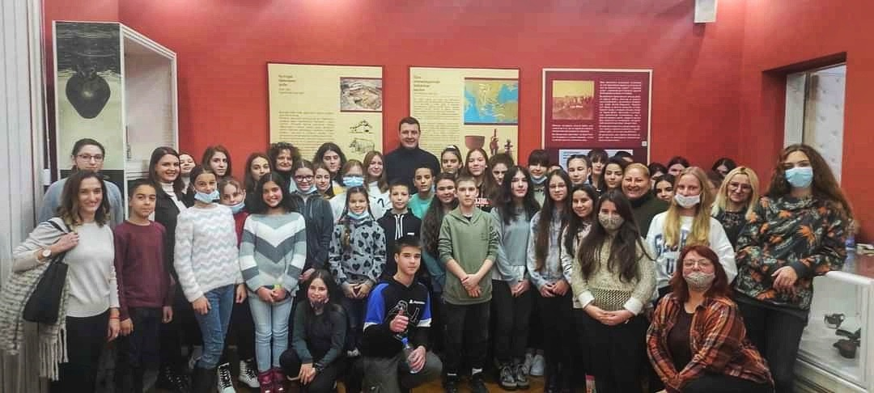

23.12.2021.
После новогодишње акције и наш колектив је наставио са даривањем. Пре две недеље, свако од запослених је извукао папирић са именом и презименом колеге коме треба да поклони нешто. Данас после седнице Наставничког већа, колеге су поделили дарове једни другима и пожелели срећне празнике.
ЗИМСКИ РАСПУСТ (24.12-14.01.2022.)

Јануар, 2022.
27.01.2022.
Обележили смо школску славу Светог Саву и Дан просветних радника заједно са кумом школе Радосавом Рацом Радовићем и свештеником Стефаном Тубићем.
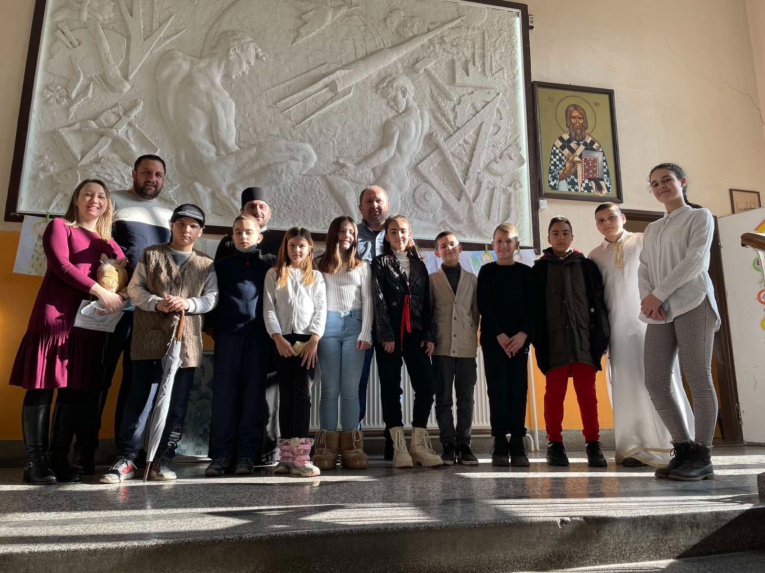

Фебруар, 2022.
24. 02.2022.
У оквиру пројекта ,,Засади дрво" под називом ,,Гледај како растемо" које су првенствено намењене подизању степена информисаности и образовања деце и ученика у знаку очувања животне средине, садњи садница и њиховом одржавању, као и начину на који треба да брину о природи. У оквиру овог дела Пројекта једна од активности је садња садница од стране ученика првог разреда. Приликом садње Белог бора, учитељица Олга Жугић,педагог, Маја Путић и, домар - мајстор, Жељко Пиварски, упознали су ученике о важности очувања животне средине и значају пошумљавања.

26.02.2022.
Општинско такмичење из српског језика одржано је у нашој школи. На такмичењу је учествовало укупно 52 ученика. Ученици који су се пласирали даље на окружно такмичење су:
5. РАЗРЕД
1. Милица Чобански 2. место, 17 бодова, ОШ,,Петар Петровић Његош", Врбас (ментор Весна Килибарда)
2. Наташа Булић 3. место, 16 бодова ОШ,,Бранко Радичевић", Савино Село (ментор Јелена Микић)
3. Нина Јеврић 3. место, 16 бодова, ОШ,,Светозар Милетић", Врбас (ментор Наталија Галовић)
6. РАЗРЕД
1. Тамара Милановић 3. место,15 бодова, ОШ,, Светозар Милетић", Врбас (ментор Наташа Бојић)
7. РАЗРЕД
1. Лара Савић 2. место, 18 бодова, ОШ,,Јован Јовановић Змај", Змајево (ментор Марија Грубач)
8. РАЗРЕД
1. Корина Глушац 2. место, 17 бодова, ОШ,, Светозар Милетић", Врбас (ментор Наталија Галовић)
2. Марија Алексић 3. место, 16 бодова, ОШ,, Светозар Милетић", Врбас (ментор Наталија Галовић)
3. Миљан Савићевић 3. место, 15 бодова, ОШ,,20. октобар", Врбас (ментор Далиборка Љешевић.
4. Никола Гордић 3. место, 15 бодова, ОШ,,20. октобар", Врбас (ментор Далиборка Љешевић).

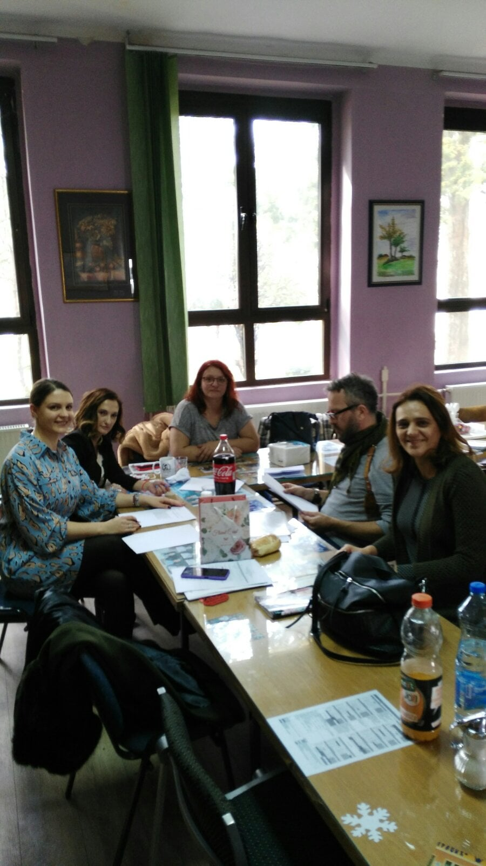

Март, 2022.
01.03.2022.
Општинско такмичење у одбојци за дечаке и девојчице, одржано је данас у нашој хали. У конкуренцији дечака учешће је узела школа из Савиног Села и наша школа.
03.03.2022.
Друштво школских библиотекара покренуло је пету акцију ,,Читајмо гласно!“, поводом Националног дана књиге, 28. фебруара. Наставнице српског језика и библиотекари, Марија Грубач и Весна Томин реализовале су низ активности за сву децу наше школе. Активности су реализоване у школској библиотеци током целе недеље и тиме су промовисале књиге, културу читања и читалачку писменост. Циљ ове акције је указивање на значај књиге, читања и библиотеке. Ученици од 5-8. разреда су читали песме, бајке, басне, разговарали су са наставницама о прочитаном, правили су пано на актуелну тему, упознати су са новим насловима које наша библиотека има и подсетили се да су библиотеке корисна и забавна места где се учи, траже информације, раде домаћи задаци, а пре свега, читају књиге.
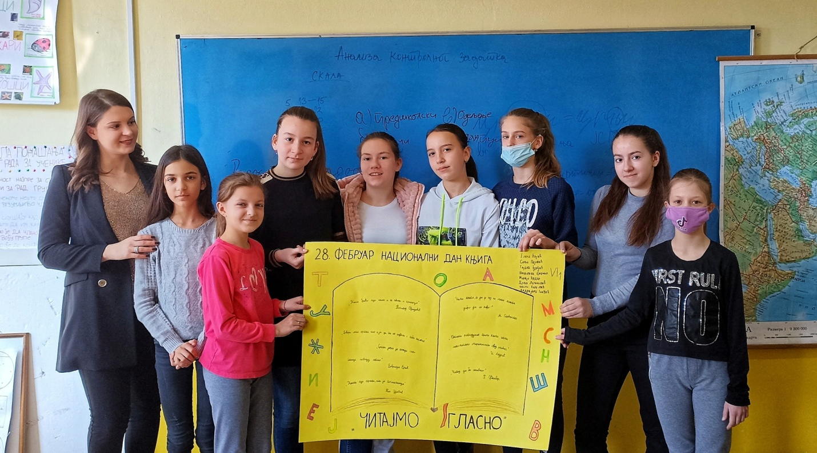

04.03.2022.
Акредитовани семинар ,,Претраживе дигиталне колекције - формирање и претраживање: теоријски и практични приступ" одржан је данас у Конгресном центру ,,Мастер". Организатори стручно - научног скупа ,,Дани библиотека и библиотекара" су Градска библиотека у Новом Саду, Новосадски сајам, Народна библиотека Србије, Библиотека Матице српске и Универзитетска библиотека ,,Светозар Марковић" у Београду. Тема Форума БДС је веома актуелна. Семинару су присуствовале наше библиотекарке Вера и Марија са колегама из Јавне библиотеке ,,Данило Киш" из Врбаса и њених огранака.
05.03.2022.
Општинско такмичење у шаху у ССШ ,,4. јули“ у Врбасу. Нашу школу представљало је 11 ученика. На окружно тамичење пласирало се наших 7 ученика. 1. место: Андреј Савчић, Видак Ђокић и Миљана Стијеповић. 2. место: Страхиња Савчић, Лука Бајић и Јована Каралић. 3. место: Михајло Врекић. Честитамо деци и Будимиру Крунићу!
10.03.2022.
На Међународном сајму образовања ,,Путокази", наша школа је освојила Велику златну медаљу!
12.03.2022.
Успешно завршена обука пливања за ученике 3. и 4. разреда!

12.03.2022.
Општинско такмичење из ТИТ- А, одржано је јуче у Врбасу. Ученици наше школе остварили су запажене резултате.
6. разред
1. место Иван Радовић
2. место Богдан Грујић
3. место Елена Бајић
7. разред
1. место Дариа Поповић
2. место Ива Вемић
12.03.2022.
Општинско такмичење рецитатора одржано је данас, у Врбасу. Ученици наше школе, Миле Наумовић (ментор Марија Грубач) и Ена Радовић (ментор Весна Томин), пласирали су се на Зонску смотру рецитатора која ће бити одржана у Бачу, 26.марта.

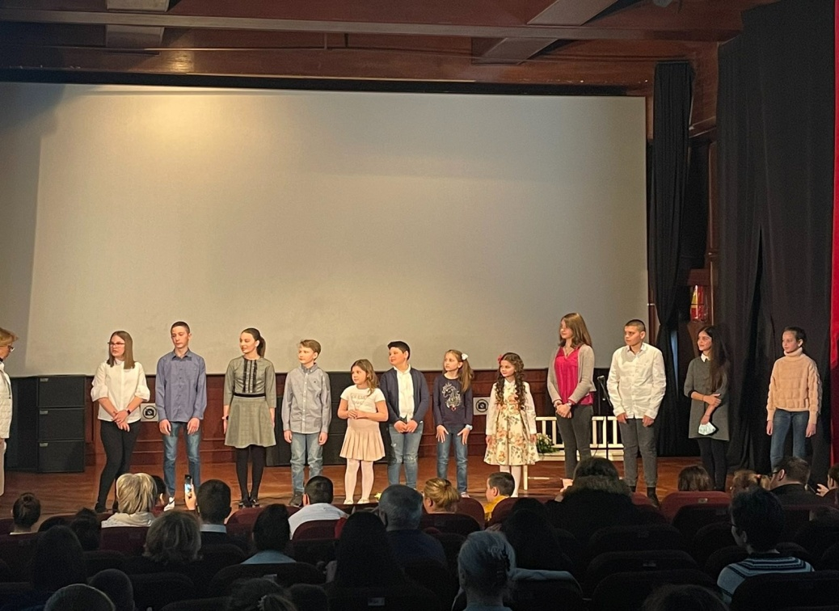

20.03.2022.
Општинско такмичење из историје одржано је данас у ОШ,,Бранко Радичевић", у Савином Селу. Наш ученик, Марко Кецојевић (8.1), освојио је 3. место и остварио пласман за окружно такмичење. ЧЕСТИТАМО Марку и наставници Наташи Танасковић!
Наша ученица, Милица Цицмил (7.1), освојила је 3. место на општинском такмичењу из географије и пласирала се на окружно такмичење. ЧЕСТИТАМО Милици и наставници Ружици Јелић!

Април, 2022.
01.04.2022.
На ликовном конкурсу ,,Вода пре свега" који је расписао ЈКП ,,Комуналац", ученица 6. разреда, Елена Бајић, освојила је 2. награду. ЧЕСТИТАМО Елени и наставници Силвији!
На литерарном конкурсу ,,Вода пре свега", који је расписао ЈКП ,,Комуналац", ученица 4. разреда, Миљана Стијеповић, освојила је 1. награду! ЧЕСТИТАМО Миљани и учитељици Светлани.
12.04.2022.
Јавна трибина ,,Иновативност и креативност у настави" одржана је данас у Врбасу. Нашу школу су представљале наставнице српског језика, Весна Томин и Марија Грубач и наставница енглеског и немачког језика, Виолета Стевић. Колегиница Виолета, промовисала је немачки језик са елементима националне културе, колегиница Весна Томин, порекло презимена у нашем месту а колегиница Марија Грубач, говорила је о значају читања и активностима које су реализоване у библиотеци.
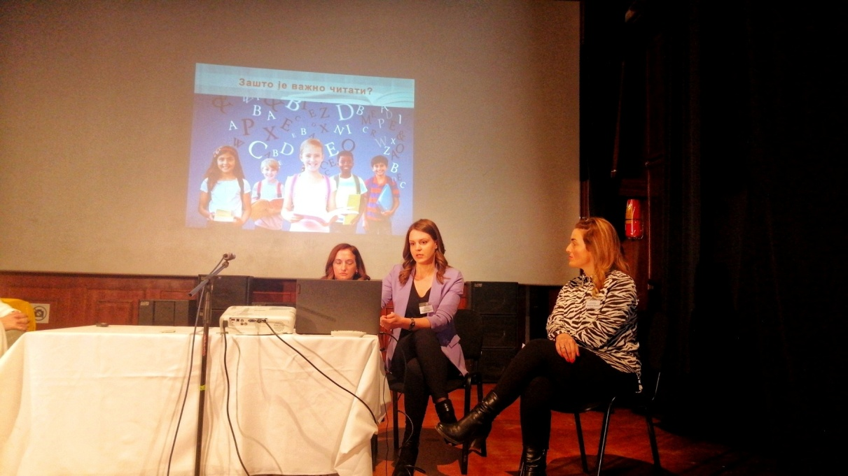

13.04.2022.
На окружном такмичењу из технике и технологије, ученик 6. разреда, Иван Радовић, освојио је 2. место.

17.04.2022.
Тродневна екскурзија наших матураната Деспотовац- Ресавска пећина- водопад Велики бук- манастир Манасија-Јагодина - Музеј воштаних фигура- парк Поток, протекла је у најбољем реду. Бригу о њима водили су Одељењски старешина, Наташа Стевовић, Никола Поповић и Весна Томин. Вратили су се пуни енергије и лепих успомена!
26.04.2022.
Посета просветне инспекторице Биљане Ковачевић. У нашој школи од следеће године биће отворено истурено одељење Основне музичке школе.
Мај, 2022.
07.05.2022.
На окружном такмичењу које је одржано у ОШ,,Душан Радовић“ у Новом Саду, из биологје, наша ученица Дуња Вуковић, освојила је 3. место и остварила пласман на републичко такмичење. Честитамо наставници Наташи Стевовић и Дуњи Вуковић.
12.05.2022.
Данас је прослављена храмова слава, Свети Василије Острошки. Ученици наше школе присуствовали су Светој Литургији са вероучитељком, Вером Тубић.

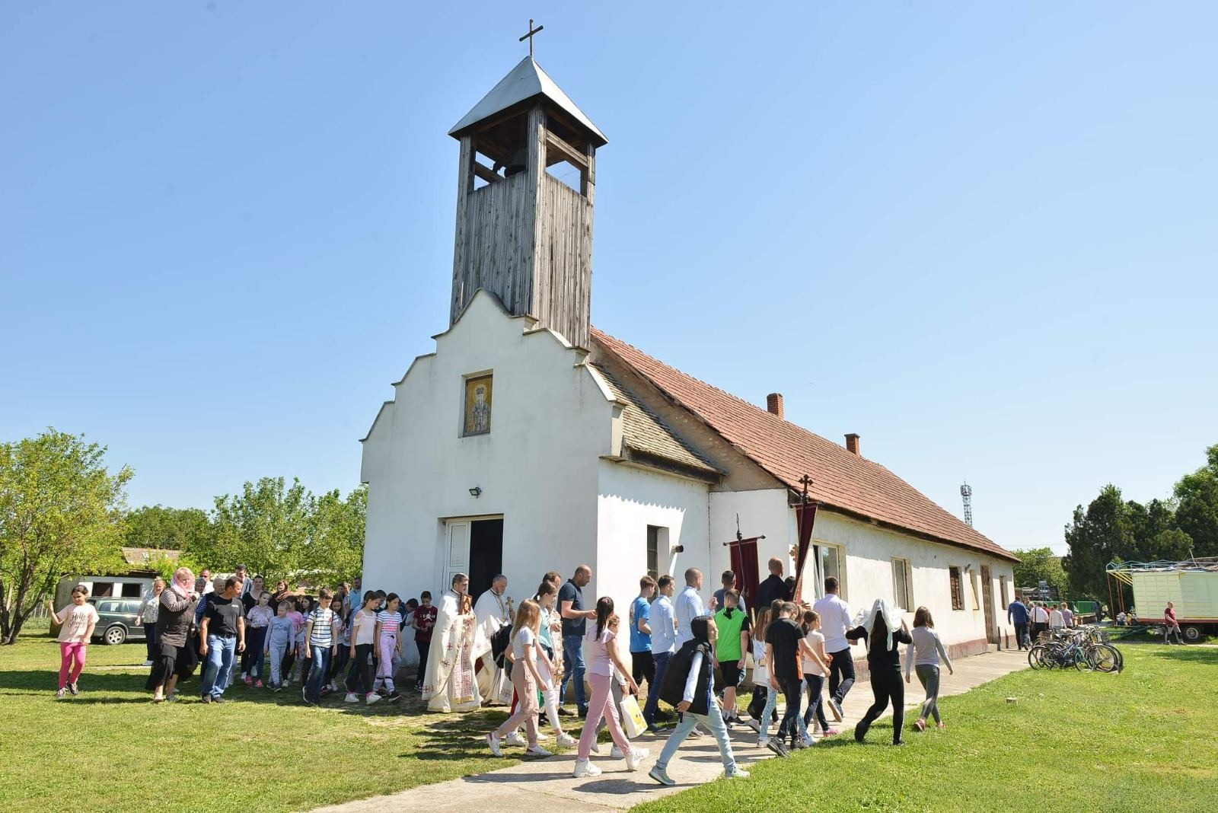

Поводом Сеоске славе Свети Василије Острошки, угостили смо ученике 7. и 8. разреда из ОШ,,Бранко Радичевић" из Равног Села (ФК Пролетер) који су са нашим ученицима (ФК Сутјеска), 7. и 8. разреда, одиграли пријатељску утакмицу.

13.05.2022.
РТС крос.
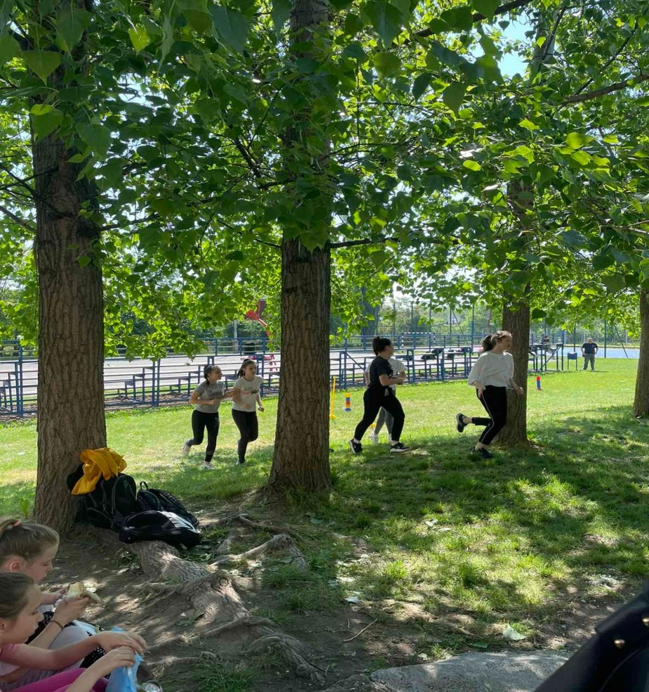

18.05.2022.
На међународном такмичењу ,,Фантаст 2022.", ученица 6. разреда наше школе, Марија Брдар, освојила је 2. место у дисциплини клавир! ЧЕСТИТАМО!
18.05.2022.
Још једна запослена у нашем колективу која је веома успешно положила испит за лиценцу за наставника српског језика, Марија Грубач (ментор Весна Томин).
20.05.2022.
Дојава о бомби. Обустављена је настава, полиција је прегледала школу. Све је било чисто.
25.05.2022.
Акција заливања садница у Бачком Добром Пољу спроведена је у оквиру реализације пројекта ,,Заједно за активно грађанско друштво - АКТ" који је добио подршку Владе Швајцарске. Ученици 7. разреда наше школе, заједно са наставницом биологије, Наташом Стевовић, и Ратком Ђурђевцем, залили су неколико стотина садница храста.

26.05.2022.
Данас је одржан Фестивал науке у дворишту наше школе. Учествовали су ученици од 2. до 8. разреда. Радили су се експерименти из хемије, биологије, физике, технике и технологије,математичке секције. Поједини ученици од 2-4. направили су изложбу својих љубимаца, цвећа. Изложени су и нови наслови књига које наша библиотека има. Захваљујемо се помоћном особљу на помоћи.

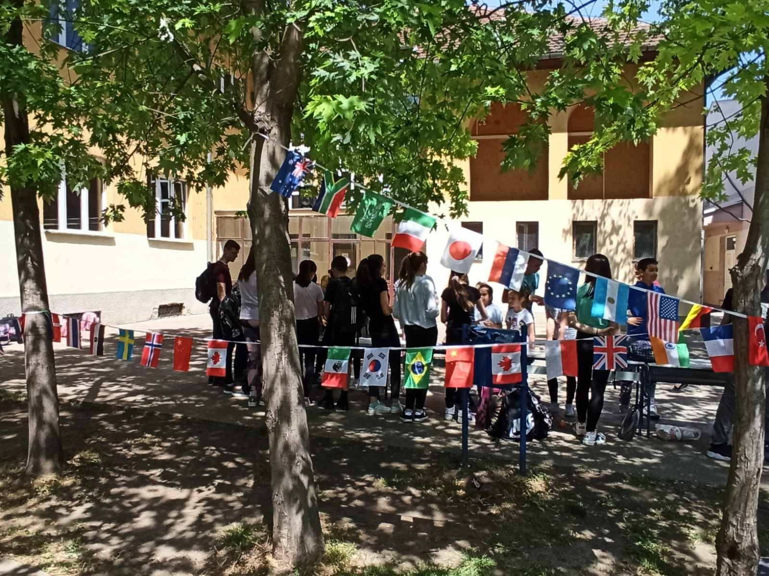

30.05.2022.
Угледни час из српског језика одржан је данас. Наставна јединица: ,,Кирија“, Бранислав Нушић (одломак), тип часа – утврђивање – наставник Весна Томин. Талентовани ученици 5. разреда сјајно су извели драматизацију овог одломка.
Јун, 2022.
03.06.2022. Екскурзија ученика 5., 6. и 7. разреда са Одељенским старешинама, Весном Томин, Маријом Грубач, Виолетом Стевић и наставницом Биљаном Перин, протекла је веома забавно. Дестинација је била Београд- Музеј илузија- Ботаничка башта- Калемегдан- ручак у ресторану ,,Мали Калемегдан"- ЗОО врт- Кнез Михаилова- повратак.

03.06.2022. Екскурзија ученика од 2-4. разреда у пратњи са учитељицама Иреном Маринковић, Светланом Алтхен, директора Небојше Секулића и рачуновође, Љиљане Гузине, протекла је веома забавно. Дестинација је била Нови Сад- Природњачки музеј- биоскоп и 4Д пројекција филма за децу-ручак у хотелу ,,Војводина"- Петроварадинска тврђава- Адреналински парк- повратак.
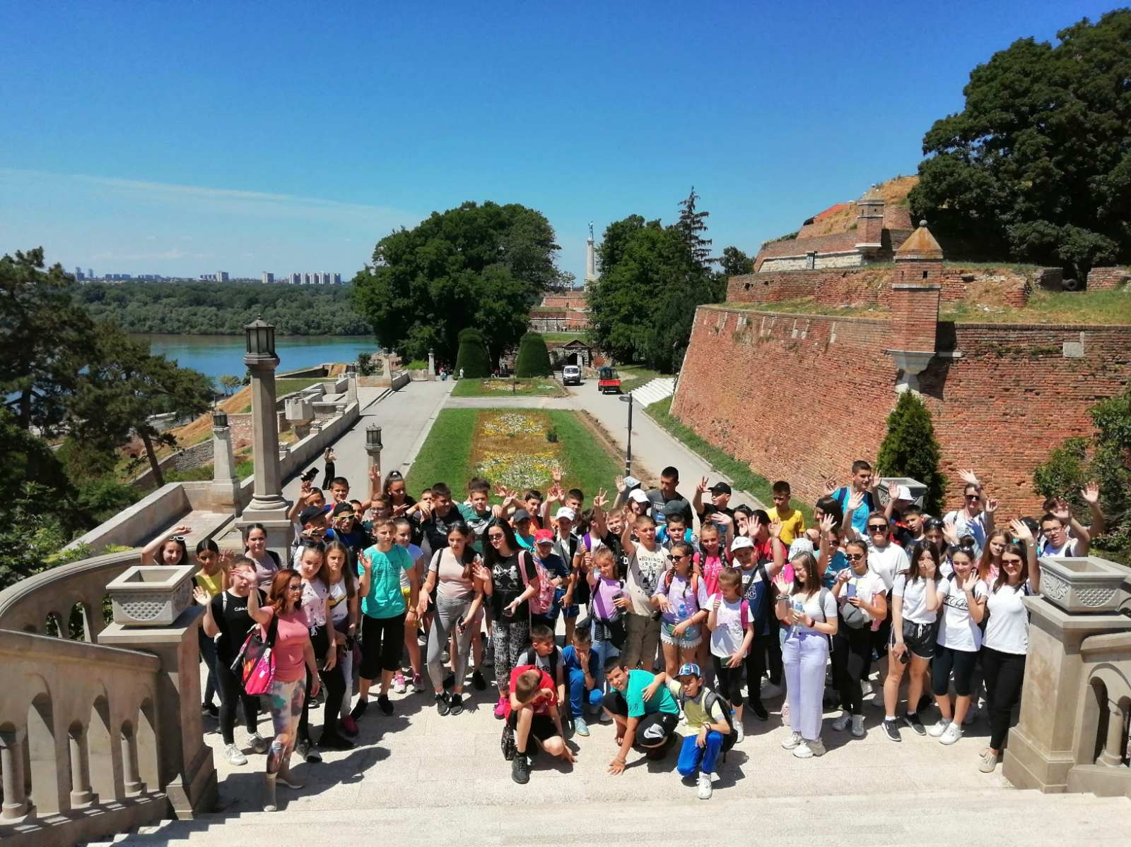

10.06.2022.
Матуранти наше школе имали су завршшну забаву у дворишту школе. Срећно, драги матуранти!
11.06.2022.
Излет колектива, Манастир Велика Ремета- Стражилово- Сремски Карловци.
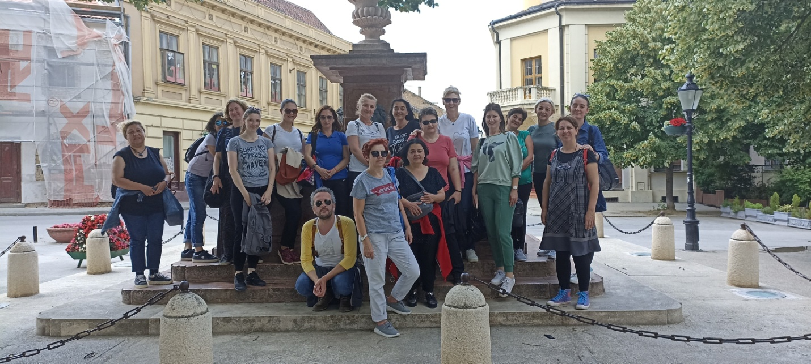

25.06.2022.
Свечана приредба поводом пријема првака одржана је јуче у холу школе. Главни организатор приредбе била је учитељица будућих првака, Светлана Алтхен. Међу организаторима приредбе биле су наставнице музичке и ликовне културе, Дубравка Буркерт и Силвија Вулановић. Хвала МЗ на поклонима за наше прваке.
Драга децо, родитељи, добродошли и срећан полазак у школу! 🍀
Директор школе,
Небојша Секулић
27.,28.,29. јун
Пријемни испит. Наша школа била је домаћин за полагање тестова. Колеге из Савиног Села, Змајева и Равног Села дежурали су на завршном испиту.

28.06.2022.
Општинско удружење пензионера наградило је све ђаке генерације општине Врбас, а међу њима и наше ђаке генерације, Cтефана Босанчића и Балшу Босанчића. Честитамо!

Јул,2022.
01.07.2022.
Матурско вече.
Ученици генерације (2021/2022.), Балша Босанчић, Стефан Босанчић и носилац Вукове дипломе, Уна Николић, ишли су на свечани пријем код председника општине у пратњи одељењског старешине, Наташе Стевовић и директора школе, Небојше Секулића. Честитамо на успеху и желимо пуно успеха у даљем школовању!
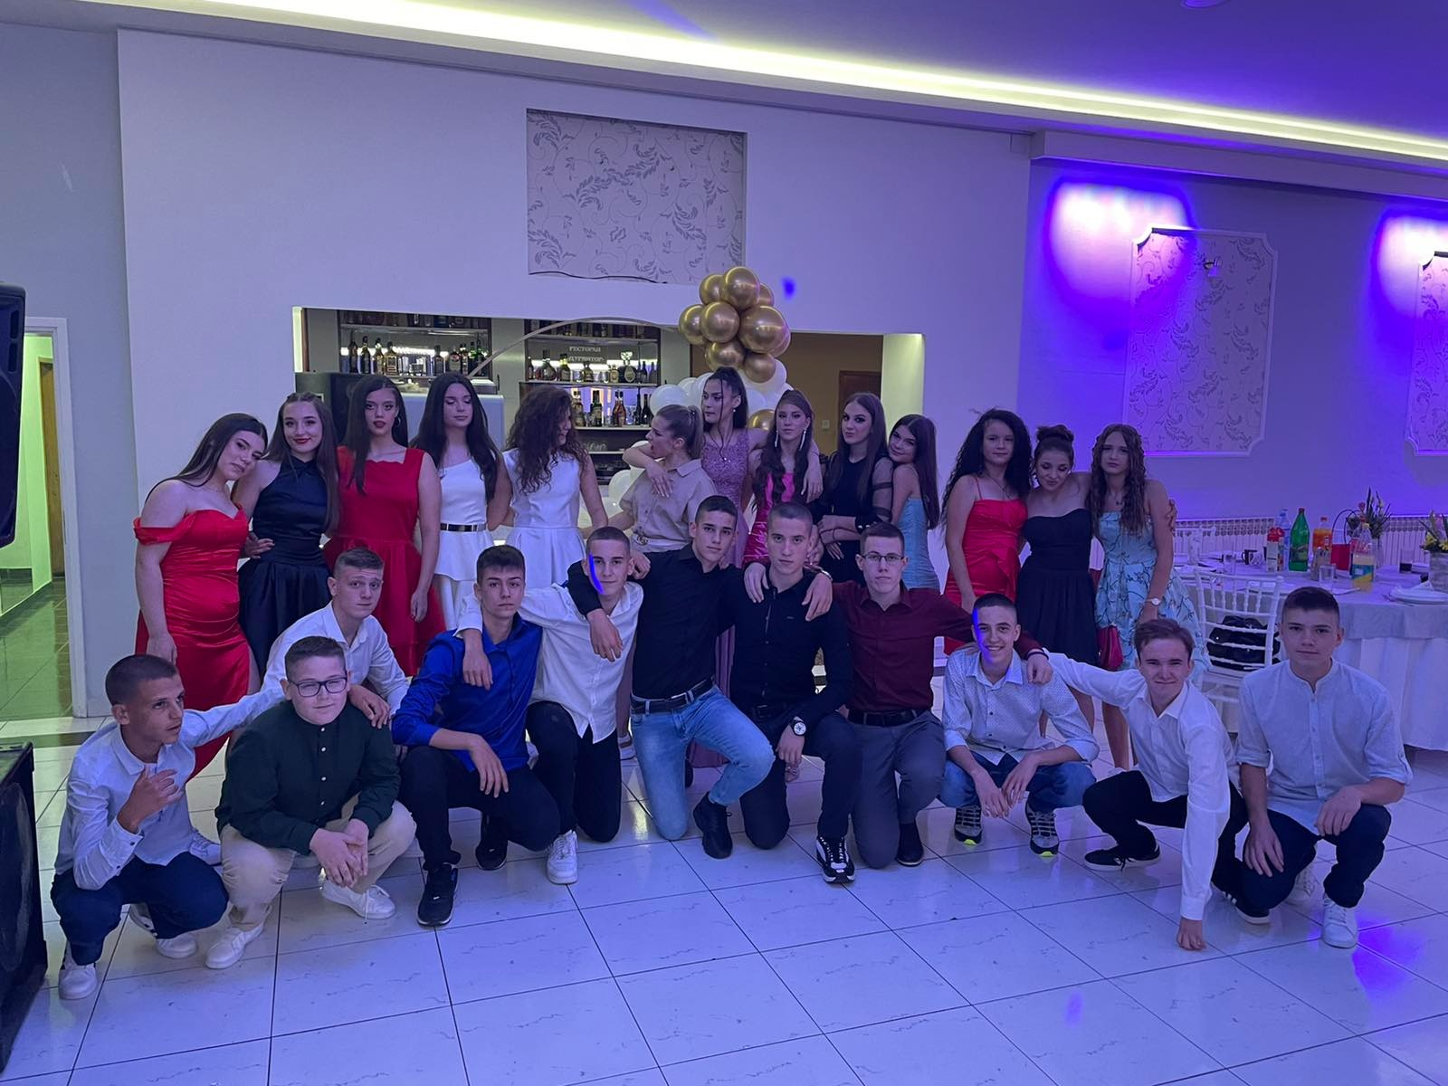

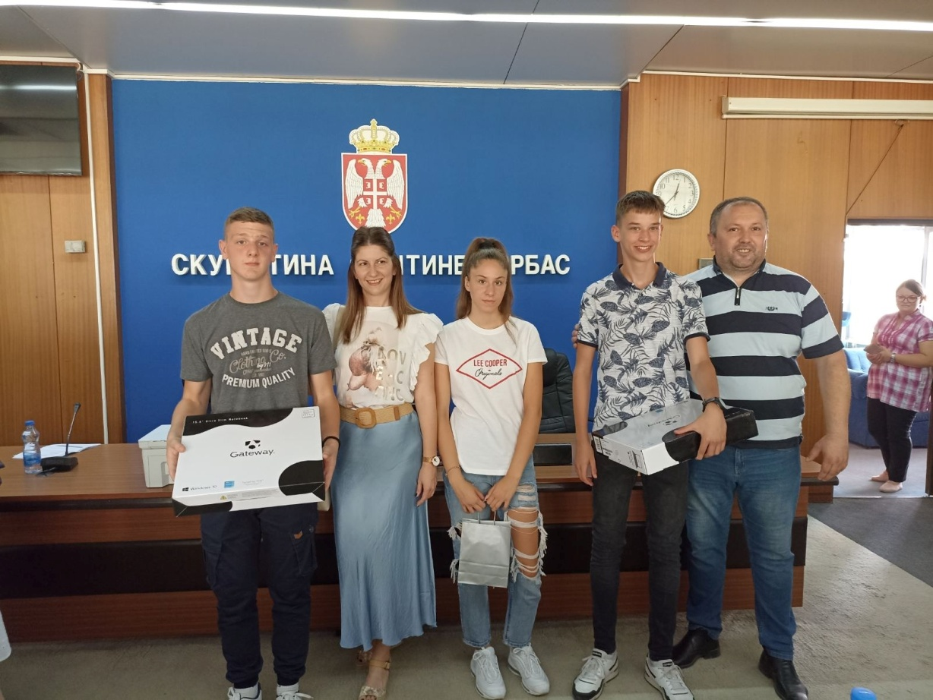
Крај школске 2021/2022. године!

Уредник Летописа школе
Марија Грубач Митић

